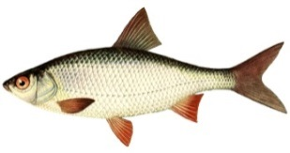
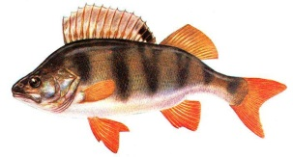
РыбРесурс
ИНН 7203404259, КПП 720301001, ОГРН 1167232091872
р/с 40702810362610000874 к/с 3010181090000000795
196084, г. Санкт-Петербург, Московский проспект 111, оф. 515, тел. 89220051635
e-mail: RibresursT@yandex.ru

____________________________________________________________________________________________
Коммерческое предложение на поставку северной с/м рыбы:
№ п/п | Наименование | Вес, кг | Упаковка п/п мешки | Происхождение | Оптовая цена, руб.
1 | Карась с/м | 0,4 - 0,6 | 30 кг | ХМАО | 60
2 | Лещ с/м | 0,8 + | 30 кг | ХМАО | 60
3 | Налим с/м | 1,5 - 3 | 30 кг | ЯНАО | 70
4 | Плотва с/м, размерный ряд 15+ см |  | 30кг | ХМАО | 50
5 | Плотва с/м, размерный ряд 18+ см |  | 30кг | ХМАО | 55
6 | Плотва/окунь с/м 80% плотва, 20% окунь), размерный ряд 10-25 см |  | 30кг | ХМАО | 60
7 | Окунь с/м (мелкий) | 0,05 – 0,1 | 30 кг | ХМАО | 67
8 | Окунь с/м | 0,1 -0,4 | 30 кг | ХМАО | 95
9 | Ряпушка с/м, размерный ряд 20+ см |  | 30 кг | ЯНАО | 130
10 | Сырок с/м | 0,3 + | 30 кг | ЯНАО | 130
11 | Щекур с/м (прилов) | 0,5 - 0,8 | 30 кг | ЯНАО | 160
12 | Щука с/м | 1 - 4 | 30 кг | ХМАО | 80
13 | Щурогай с/м | 0,3 - 0,7 | 30 кг | ХМАО | 75
14 | Язь с/м | 1 - 2 | 30 кг | ХМАО | 70

Вылов – январь 2017г.

